Что такое терроризм и почему он существует
Всё о терроризме: что это такое, в чём смысл терактов, какие у них отличительные признаки и какую ответственность несут террористы в России
ОБЩЕСТВО

Терроризм
В начале 2022 года на территории сразу нескольких стран прогремели теракты — так, в течение всей весны в ряде израильских городов производились серии выстрелов по мирному населению, в результате которых суммарно погибло 17 человек. Также 25 апреля в столице непризнанного государства Приднестровье Тирасполе неизвестные открыли огонь по зданию Министерства государственной безопасности. Местные власти назвали этот инцидент «террористическим актом», хотя ни один человек не пострадал. Так что же характеризует терроризм? И какие цели толкают людей на подобные преступления? Редакция NEWS.ru в деталях рассказывает о столь обширном понятии.

Что такое терроризм
Понятие «терроризм» произошло от латинского слова terror, что в переводе означает «страх», «ужас». Если говорить более конкретно, то терроризм — это применение насильственных действий с целью достижения каких-то глобальных установок. Такие установки могут быть самыми разными — политические, экономические, духовные, идеологические и т. д. Согласно статье 205 Уголовного кодекса Российской Федерации, в терроризме может быть обвинено лицо или группа лиц, деятельность которых приводит к гибели людей или причинению значительного имущественного ущерба.

Признаки терроризма
Как правило, акты терроризма обладают следующими специфическими свойствами:
- Терроризму характерна массовость — как последствий, так и освещения в обществе. Для террористов их преступления — это посыл.
- Акты террора совершаются публично, так как основная цель — привлечение внимания.
- Жертвами террора могут стать как представители конкретных общественных групп, так и случайные люди — всё зависит от цели террориста.
- При совершении теракта его жертвами являются одни люди, а психологическое воздействие оказывается на других.
- Акты террора носят устрашающий характер. Но, в отличие от рядовых угроз применения насилия, оно осуществляется на самом деле.
- Исполнители терактов могут быть как одиночками, так и членами преступных организаций. Во втором случае они могут быть подвержены влиянию главарей террористических организаций.

Чем терроризм отличается от экстремизма
Говоря о терроризме, нельзя не упомянуть и понятие «экстремизм». Зачастую эти термины путают между собой, особенно при совершении терактов. На самом же деле терроризм — это лишь один из видов проявления экстремизма, наиболее крайний. Само понятие «экстремизм» означает приверженность лица или группы лиц к определённой идеологии радикального характера. Деятельность экстремистов всегда обращена к политикам или обществу. Но, в отличие от террористов, для них необязательно совершение террористических актов — достаточно лишь подстрекательства конкретных социальных или политических групп к радикальным мерам. К экстремизму можно отнести провокацию и организацию массовых беспорядков, ведение партизанской войны, гражданское неповиновение и в том числе терроризм.
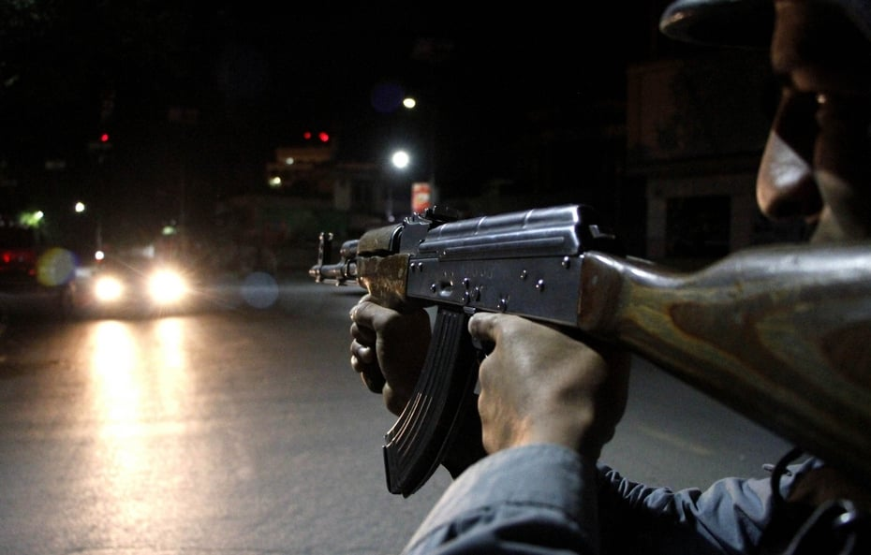

Какие существуют виды терроризма
Существует несколько классификаций терроризма. Одна из наиболее очевидных — количество людей, вовлечённых в террористическую деятельность. Одиночный или неорганизованный терроризм характеризуется участием в незаконной деятельности одного конкретного человека. Такое случается крайне редко ввиду большого риска для самого преступника. Более распространённый вид терроризма — коллективный, или организованный. При нём ответственность за совершённый теракт несут организованные группы лиц, причём не все из них являются исполнителями, а сеть преступников может располагаться на территории всего мира.
Также акты терроризма принято разделять и по идеологии самих злоумышленников. Основных видов преступлений всего пять:
- Политический террор. Направлен на изменение политического строя в том или ином государстве. Цель — устранение конкурента, будь то действующая власть или, наоборот, оппозиция.
- Националистический террор. Действия, направленные на уничтожение или дискриминацию группы людей по национальному признаку с целью доказать своё превосходство над ними.
- Религиозный террор. Представляет собой попытки уничтожить людей, которые придерживаются чуждой для террориста религии, или же подчинить их своей вере.
- Криминальный террор. В основе данного вида терроризма стоит желание получить прибыль. В связи с этим жертвами могут стать конкуренты преступной группировки или крупные предприниматели.
- Экологический террор. Данный вид террора характеризуется желанием привлечь внимание общественности к проблемам окружающей среды при помощи радикальных методов.
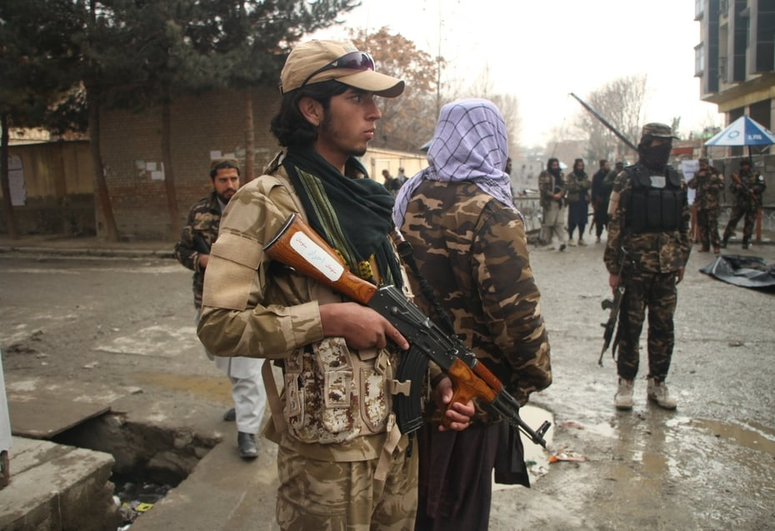

Какие существуют способы терроризма
У террористов существует множество разнообразных методов ведения своей деятельности. Вот основные из них:
- взрывы и обстрелы различных объектов инфраструктуры и иных зданий;
- убийство конкретного человека или группы людей;
- пытки людей, их избиение, издевательства;
- похищение людей с целью применения шантажа;
- захват различных зданий и территорий с последующим взятием заложников;
- ограбление заведений с последующим взятием заложников;
- применение или угроза применения ядерного или биологического оружия.

Кто в России присваивает статус террориста
Помимо стандартной судебной процедуры, лицо или группа лиц, признанные на территории России террористами, заносятся в специальный реестр «террористов и экстремистов». Делается это с целью предотвращения возможных последующих преступлений. Изначально предложение о признании организации террористической и её незамедлительной ликвидации готовит Федеральная служба безопасности Российской Федерации. Их обращение принимает Генеральная прокуратура, которая также проводит досудебные проверки. Конечное заявление поступает в Верховный суд РФ, на основании решения которого и выносится приговор.

Какое наказание грозит террористу в России
Разные степени ответственности и наказания за совершённый террористический акт или причастие к нему прописаны в статье 205 Уголовного кодекса Российской Федерации.
Так, если виновный совершил террористический акт, повлекший за собой разного рода последствия, включая гибель людей и значительный имущественный ущерб, приговаривается к лишению свободы на срок от 10 до 20 лет либо к пожизненному заключению.
Лицо, являющееся организатором террористической группировки и/или её участником, приговаривается к лишению свободы на срок от 15 до 20 лет и выплате штрафа размером до одного миллиона рублей.
Человек, обвинённый в содействии террористической организации, может получить срок от 15 до 20 лет либо пожизненное лишение свободы.
Если виновный в ходе террористического акта произвёл захват заложников, он также может получить от 15 до 20 лет тюрьмы или пожизненное заключение.

